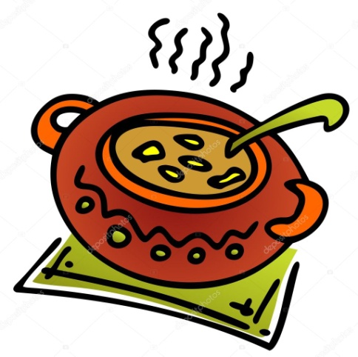
JÍDELNÍČEK
Týden od 20.12.–24.12.2021
Změna jídelníčku vyhrazena, přejeme Vám DOBROU CHUŤ ☺ ☺ ☺□
Pondělí  20.12. | Rohlíky, ovocný jogurt, čaj s citronem (1,3,7)  Polévka : krupicová s vejcem (1,3,6,7)  Frankfurtská vepřová pečeně, rýže,voda se sirupem (1,6,7)  (1,3,7,9)
Úterý  21.12. | Chleba ve vajíčku, kečup, zelenina, čaj s citronem (1,3,7)  Polévka: čočková s rajským protlakem (1,6,9)  Vepřový vrabec, dušený špenát, brambory, dětský punč (1,3,7)  (1,3,7)
Středa  22.12. | (1,3,7)  Polévka: selská s bramborem (1,6,7,9)  Makedonský tokáň s kuřecím masem, těstoviny, pomeranč.džus (1,3,6,7)  (1,3,4,7)
Čtvrtek  23.12. | (1,3,7)  Polévka: (1,6,9)  XXXXXXXXXXXXXXXXXXXXXXXXXXX (1,6)  (1,7)
Pátek  24.12. | (1,3,7)  Polévka: (1,6,9)  XXXXXXXXXXXXXXXXXXXXXXXXXXXX  (1,3,4,7)  (1,7)
Školní jídelna při ZŠ a MŠ Sudkov Vedoucí ŠJ: Kobzová Jitka

